Промежуточный мониторинг выполнения показателей реализации мероприятия, направленного на поддержку образования обучающихся с ограниченными возможностями здоровья через обновление материально-технической базы отдельных общеобразовательных организаций в 2020-2022 годы

МКОУ «ОШ ОВЗ №10 города Асино» реализует мероприятия федерального проекта «Современная школа» национального проекта «Образования», направленные на поддержку образования обучающихся с ограниченными возможностями здоровья.
Целью реализации проекта «Доброшкола» является создание современных условий для обучения и воспитания детей с особыми образовательными потребностями путем обновления инфраструктуры образовательной организации, оснащения ее высокотехнологичным оборудованием, что способствует обновлению содержания и повышению качества образовательной, коррекционной и воспитательной деятельности.
В МКОУ «ОШ ОВЗ №10 города Асино» обучаются 99 обучающихся с ограниченными возможностями здоровья УО(ИН).
Деятельность организации направлена на обеспечение качественного образования, совершенствование коррекционно-развивающей помощи, социализацию обучающихся с ОВЗ. Поэтому основными направлениями развития школы являются:
- Обновление содержания образования по:
-адаптированным образовательным программам предметной области «Технология» (современных программ трудового и профессионально-трудового обучения);
- адаптированным дополнительным образовательным программам;
- программ по внеурочной деятельности.
- Обеспечение условий для организации коррекционно- развивающей работы с детьми с ОВЗ, инвалидностью.
- Повышение квалификации управленческих и педагогических кадров образовательного учреждения.
- Совершенствование работы в рамках сетевого сотрудничества с дошкольными образовательными организациями и организациями.

На сегодняшний момент можно подвести первые итоги:
- учащиеся успешно, с большим интересом работают на новом оборудовании;
- улучшились качественные показатели по результатам внутреннего мониторинга качества обучения;
- вырос уровень профессиональных компетенций педагогов:
- учителя прошли курсы повышения квалификации для работы с новым оборудованием;
- оборудование успешно используется педагогами в процессе подготовки и участия в профессиональных и творческих конкурсах, конкурсах детских работ.

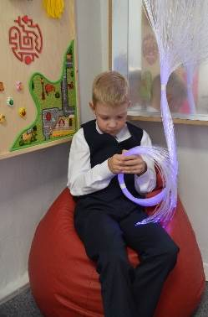
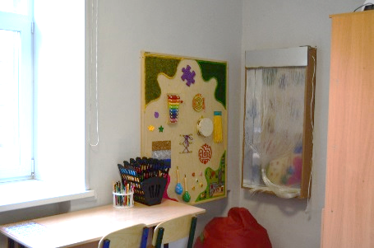
К новому 2022-2023 учебному году в рамках проекта «Доброшкола» отремонтированы коридор первого этажа и 7 учебных кабинетов, мастерских, закуплено и установлено в соответствии с дизайн-проектами современное оборудование. Интерьеры помещений выдержаны в светлых тонах; учебные помещения зонированы по принципу многофункциональности (присутствует рабочая зона и зона отдыха), так как помещения рассчитаны на организацию различных видов деятельности обучающихся: фронтальные, групповые и индивидуальные формы работы педагога с обучающимися; оснащены мебелью, позволяющей трансформировать пространство в зависимости от задач учебного или коррекционного занятия.

В кабинете учителя логопеда
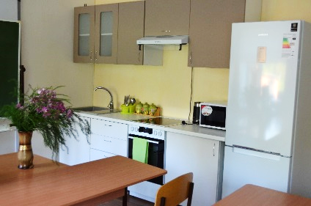
инфраструктура, созданная в рамках проекта, обеспечивают организацию специальных зон для обучения и развития; организацию во внеурочное время пространства для развития цифровой грамотности, проектной деятельности, творческой, социальной самореализации детей, для реализации профессиональной ориентации обучающихся.
Приоритетным направлением обучения в МКОУ «ОШ ОВЗ №10 города Асино» является трудовая подготовка. Трудовое обучение школьников с интеллектуальными нарушениями способствует развитию их восприятия, мышления, играет большую роль в деле воспитания, является основным средством коррекции, а также решает задачу профессиональной подготовки. Трудовое обучение в школе организовано по следующим направлениям подготовки: «ручной труд», профильный труд «швейное дело», «столярное дело».
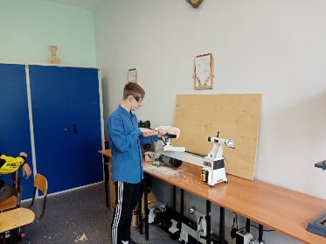
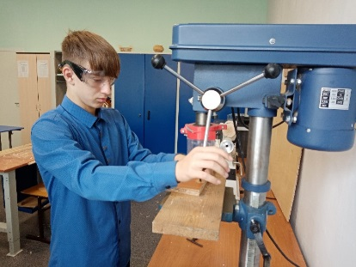
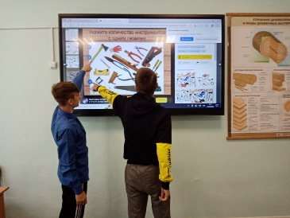
Для реализации программ трудового обучения в школьные мастерские закуплено новое оборудование. В столярную мастерскую приобретена новая мебель: системы и шкафы для хранения, рабочее место учителя, ученические столы с антивандальным покрытием, современные столярные и слесарные верстаки. В мастерской появилась интерактивная панель Smart Mate, компьютер, МФУ. Из оборудования приобретены: станок фрезерный PROMA, станок по дереву, по металлу, заточной станок, заточной станок, терельчато-ленточный станок, ленточная пила, рейсмусы, станок циркулярный, электрическая дрель, шуруповерт, ножницы по металлу, система фильтрации воздуха.

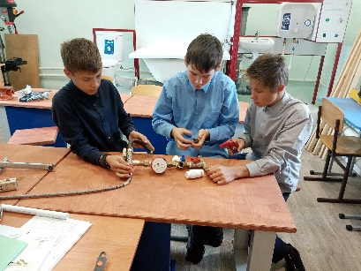
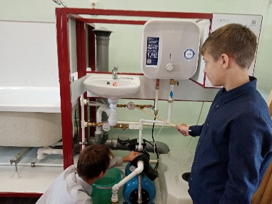
В мастерскую «Рабочий по обслуживанию здания» закуплены: станок сверлильный, токарный станок, станок заточной, ленточная шлифовальная машина, вибрационная шлифовальная машина, аппарат для сварки пластиковых труб.

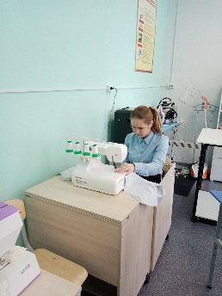
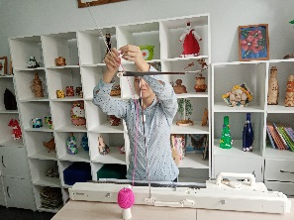
В швейную мастерскую также закуплены модульные учебные столы с антивандальным покрытием, новые стулья и современные системы хранения, для швейного оборудования приобретены специальные столы-тумбы, раскройный стол. Рабочее место учителя оснащено компьютером, монитором, МФУ.

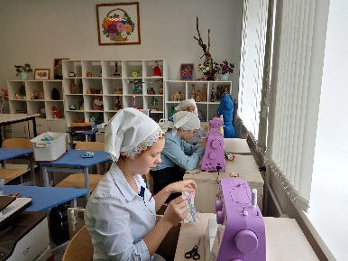
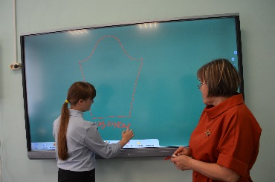
Приобретена интерактивная панель EDFLAT, 3Д принтер. Для выполнения практических работ приобретены электрические швейные машины, распошивальная машина, краеобметочные машины, компьютеризированная вышивальная машина, вязальная машина, гладильная система, отпариватель.

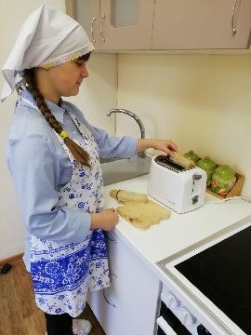
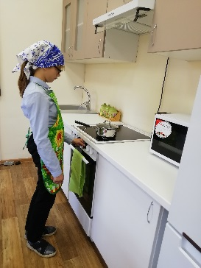
В кабинет домоводства закуплены кухонный гарнитур, холодильник, варочная панель, миксер, микроволновая печь, кухонный комбайн, тостер наборы посуды и кухонных приспособлений.

В этом учебном году благодаря приобретенному уникальному оборудованию значительно расширился список адаптированных дополнительных образовательных программ.
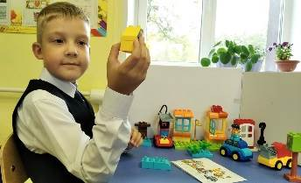
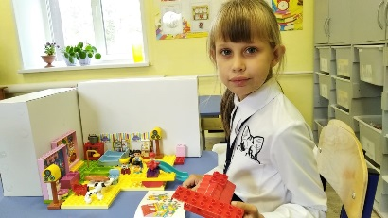
Для кружка «Моделирование. Робототехника» приобретены базовые, ресурсные и ряд других наборов для легоконструирования. Рабочее место учителя оснащено компьютером, монитором, МФУ. Для учебного кабинета закуплены ученические парты с антивандальным покрытием, новые ученические стулья с системы хранения для оборудования.

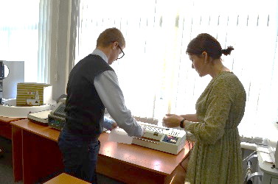
Для кружка «Печатник плоской печати» приобретены: системы хранения, столы для оборудования, брошюратор, резак для бумаги, устройство для прошивки документов, ламинатор, сканер, фальцовщик.
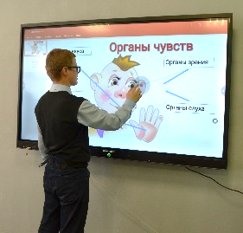
Для кабинета информатики, где реализуется программа дополнительного образования «Оператор ЭВМ» закуплены новые ученические столы и стулья, системы хранения для оборудования и методических материалов. Закуплена интерактивная панель, МФУ.
«Студия анимации» оснащена 3 комплектами мультистанка, 2 комплектами для перекладной анимации и комплектом для кукольной анимации, а также новым компьютером с монитором.
Для кружка «Фотостудия» приобретены фотоаппарат цифровой «Canon», видеокамера цифровая «Panasonic», фотофон, комплект для макросъемки, стол для съемки, фон хромакей.
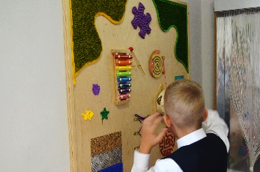
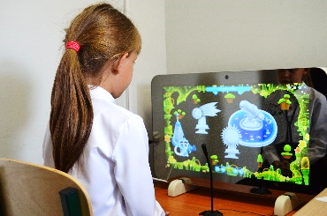
В целях совершенствования коррекционно-развивающей работы, которая является структурным компонентом адаптированной основной образовательной программы, в школе был оборудован новый логопедический кабинет. Для его оснащения закуплено современное логопедическое оборудование: интерактивный комплекс+стол логопеда, логопедическое зеркало, умное зеркало Artik me, светодиодный дождь на зеркальной панели, сенсорно-акустическая настенная панель, тактильные дидактические материалы.

В рамках проекта «Доброшкола» образование обучающихся с УО(ИН) выведено на более высокий качественный уровень, что обусловлено оснащением школы высокотехнологичным специальным оборудованием, созданы условия для более эффективной коррекционно-развивающей деятельности и дополнительного образования учащихся школы. Участие в проекте позволило педагогам школы выйти на новый профессиональный уровень, активнее включиться в изучение новых современных цифровых технологий, позволило реализовать новые образовательные программы. А обучающимся нашей школы созданная современная образовательная среда поможет их адаптации к условиям современного мира, развитию творческих способностей, жизненных и социальных компетенций.

Показатели реализации Мероприятия на конец I четверти 2022-2023 уч. года

№ п/п | Наименование индикатора/показателя | Плановое значение | Достигнутое значение
1 | Доля обучающихся, получающих образование по адаптированным основным общеобразовательным программам с использованием обновленной материально-технической базы от общего количества обучающихся в данной отдельной общеобразовательной организации | 65% | 92%
2 | Доля обучающихся, получающих образование по адаптированным дополнительным общеобразовательным программам с использованием обновленной материально-технической базы от общего количества обучающихся в данной отдельной общеобразовательной организации | 74% | 80%
3 | Доля руководящих и педагогических работников отдельной общеобразовательной организации прошедших повышение квалификации по вопросам реализации мероприятия | 100% | 100%  ФГБНУ «ИКП РАО, – 2 чел.;  ООО «Региональный центр повышения квалификации» - 8 человек;  ТОИПКРО -10 чел.

28.10.2022 г. Зам. дир. по УВР: Н.В.Драчук

